## 

## **AMBITO: COMUNICACIÓN INTEGRAL**

**DIA: 1**

|  |  |
| --- | --- |
| Nombre: | Pre kínder **Semana 22** |
| Núcleo: Lenguaje verbal. | **OA: (3)** Descubrir en contextos lúdicos, atributos fonológicos de las vocales conocidas. Identificar sonido final de las vocales |
|  | Habilidad: Conciencia fonológica.    Identificar. |

**Instrucciones:** Estimada mamá, hoy trabajaremos con los sonidos finales de las vocales. Muéstrele a su hijo el objeto, nómbrelo intencionado su sonido final, y luego pregúntele con qué sonido de la vocal finaliza. A continuación, invítelo a recortar la vocal y pídale que la pegue donde corresponda. En el ejemplo deberá recortar la vocal A.

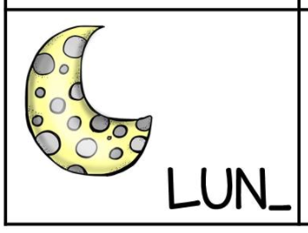**Ejemplo:**

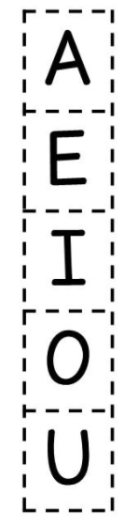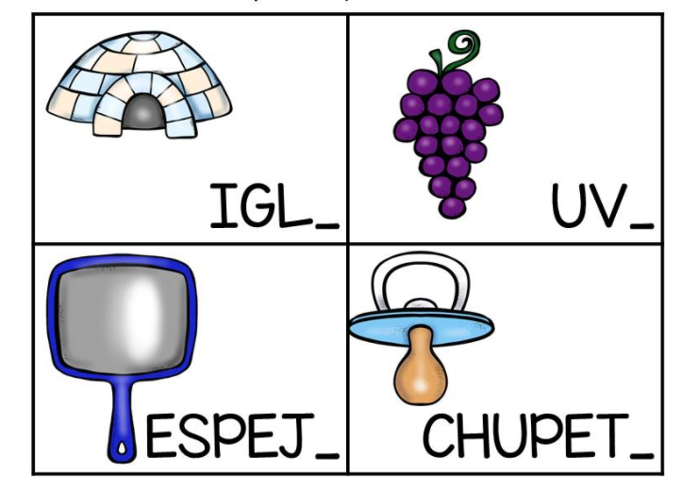

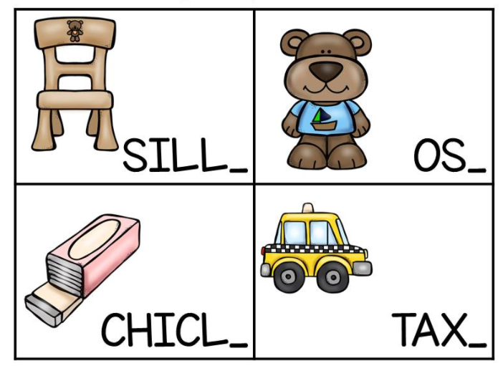

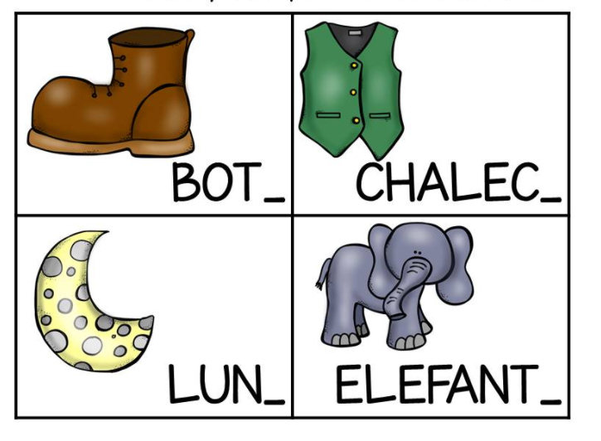



## **AMBITO: COMUNICACIÓN INTEGRAL**

**DIA: 2**

|  |  |
| --- | --- |
| Nombre: | Pre kínder **Semana 22** |
| Núcleo: Lenguaje Verbal. | **OA: (6)** Comprender contenidos explícitos de textos literarios y no literarios, a partir de la escucha atenta, describiendo información y realizando progresivamente inferencias y predicciones. |
|  | Habilidad: Comprender |

**Instrucciones:** Mamita en esta oportunidad, enviaremos a casa el audio video del cuento “Los cocodrilos copiones”, muéstrele a su hijo este recurso enviado vía whatsapp, para que pueda realizar la actividad. Gracias por su apoyo y compromiso.

Una vez escuchado el cuento, léale las siguientes preguntas, y pídale que encierre en un la respuesta correcta.

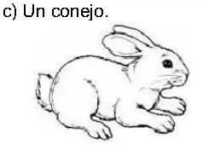1.- El personaje principal del cuento era:

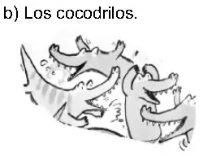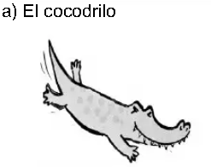

2.- El personaje principal del cuento vivía en:

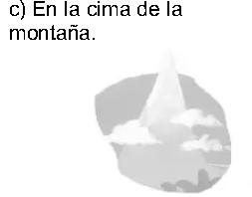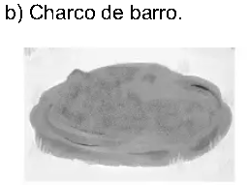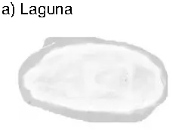

3.-Al principio de la historia a cocodrilo le gustaba ser:

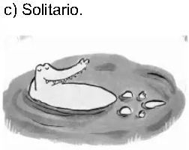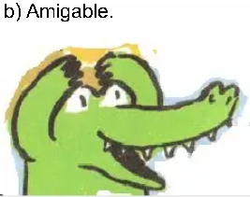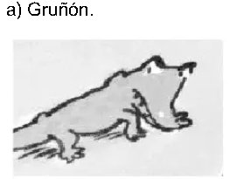

**4.- El cuento nos enseña que es bueno:**

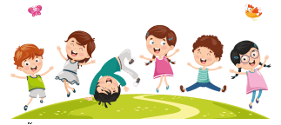**a) Compartir b) Jugar c) Nadar**

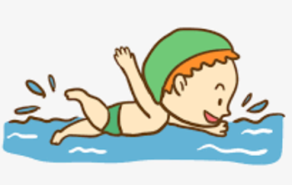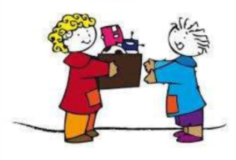

## **AMBITO: COMUNICACIÓN INTEGRAL**

**DIA: 2**

|  |  |
| --- | --- |
| Nombre: | Pre kínder **Semana 22** |
| Núcleo: Lenguajes Artísticos. | **OA: (6)** Experimentar diversas combinaciones de expresión plástica, corporal y musical, comunicando las razones del proceso realizado. |
|  | Habilidad: Expresarse. |

**Instrucciones:** Estimada mamá, a partir del cuento leído el día anterior, el niño a niña debe modelar en plasticina el personaje principal del cuento.

Motive a su hijo, recordando el cuento y las actividades realizadas el día anterior y apóyelo preguntando. ¿Qué animal era el personaje del cuento?, ¿Cómo lo harás? ¿Qué colores de la plasticina vas a ocupar?, ¿Qué opinas del cocodrilo del cuento?

Finalmente,envíe una fotografía de lo realizado por el niño o niña, para que la educadora registre la actividad como realizada.

Ahora te invitamos a que le ayudes a tu hijo a evaluarse, para ello necesitamos que le leas las preguntas, y coloque un dónde corresponde según su propia evaluación.

|  |  |
| --- | --- |
|  | **SI** |
|  | **AÚN ME FALTA** |
|  | **NO** |

|  |  |  |  |
| --- | --- | --- | --- |
| *Cómo he realizado mis actividades* |  |  |  |
| **Escuche con atención.** |  |  |  |
| **Me esforcé por realizar las tareas solito.** |  |  |  |

**¡FELICITACIONES!**